Avaliação intra e interobservador da mensuração da cifose nas fraturas da coluna toracolombar

RESUMO
OBJETIVOS: Avaliar a confiabilidade e reprodutibilidade da mensuração do valor angular da deformidade em cifose nas fraturas traumáticas da coluna toracolombar por diferentes métodos de avaliação nos diferentes tipos de fraturas. METODOLOGIA: Foram avaliadas 15 radiografias digitais de pacientes com fratura traumática de nível único na coluna toracolombar previamente classificadas e subdivididas em tipo A, B e C de acordo com a classificação de Magerl, utilizando um sistema computadorizado de mensuração. Em cada caso, foi medido o valor da cifose através de cinco diferentes métodos de grande relevância na literatura, sendo eles: (1) ângulo de Cobb; (2) método de Gardner; (3) método das paredes posteriores; (4) ângulo das placas terminais adjacentes; e (5) ângulo de cunha. As mensurações foram realizadas por cinco avaliadores independentes com tempo de experiência semelhante na área da cirurgia da coluna e repetidas cinco vezes com intervalo mínimo de duas semanas entre cada avaliação. RESULTADOS: A confiabilidade intraobservador mostrou-se excelente entre os cinco avaliadores, com coeficiente de correlação intraclasse (ICC) variando de 0,938 a 0,989, evidenciando boa reprodutibilidade dos métodos. Os cinco métodos utilizados também apresentaram grande confiabilidade intraobservador na análise global, sendo mais consistentes o método 1 (método de Cobb) e o método 4 (ângulo das placas terminais adjacentes), com semelhante concordância entre os dois (ICC 0,918). Considerando a análise interobservador dos métodos para cada tipo de fraturas isoladamente, identificamos que a concordância com o método mais confiável variou, sendo o método 4 sendo o mais confiável para as fraturas do tipo A e C e o método 2 (método de Gardner) o mais confiável para as fraturas do tipo B. CONCLUSÃO: Apesar de não haver concordância universal em como medir a cifose nas fraturas toracolombares, nosso estudo concluiu que o método 1 (ângulo de Cobb) e o método 4 (ângulo das placas terminais adjacentes) apresentaram as melhores confiabilidades interobservadores. Além disso, o uso de radiografias digitalizadas e um programa computadorizado simples permitiram a realização de medidas altamente confiáveis e reprodutíveis por todos os métodos, visto pela elevada confiabilidade intraobservador.
DESCRITORES: Fraturas da coluna vertebral; cifose; análise radiográfica.

INTRODUÇÃO
A indicação do tratamento das fraturas da coluna toracolombar tem sido baseada no tipo da fratura, presença de lesão neurológica, lesões associadas e na mensuração da cifose da vértebra ou do segmento vertebral fraturado.¹ Muitos estudos consideram a cifose acima de 15-30 graus como parâmetro para indicação do tratamento cirúrgico, e a sua mensuração é comumente realizada utilizando radiografias simples.^{1,2,3,4,5,6,7} Apesar de ser considerado como um simples valor angular, não há consenso universal em como medir este ângulo. Alguns parâmetros radiográficos denotam fontes potenciais de variabilidade nas mensurações de radiografias em perfil, como a qualidade do exame, o tipo e a localização da fratura, e o centro radiográfico do feixe em relação ao nível vertebral em questão.⁸
Diferentes métodos foram propostos para a mensuração da cifose do segmento vertebral fraturado.^{2,3,8,9,10,11} Em nosso estudo, os cinco métodos incluídos foram: (1) ângulo entre a placa terminal superior da vértebra íntegra proximal e a placa terminal inferior da vértebra distal à vértebra fraturada, ou 'ângulo de Cobb'; (2) ângulo entre a placa terminal superior da vértebra proximal e a placa terminal inferior da vértebra fraturada, ou 'método de Gardner'; (3) método das paredes posteriores, i.e., ângulo entre a parede posterior do corpo da vértebra íntegra proximal e a parede posterior do corpo da vértebra íntegra distal à vértebra fraturada; (4) ângulo das placas terminais adjacentes, que é o ângulo entre a placa terminal inferior da vértebra íntegra proximal à vértebra fraturada e a placa terminal superior da vértebra íntegra distal, e (5) ângulo de cunha, formado pela placa terminal superior e inferior da vértebra fraturada (figura 1).
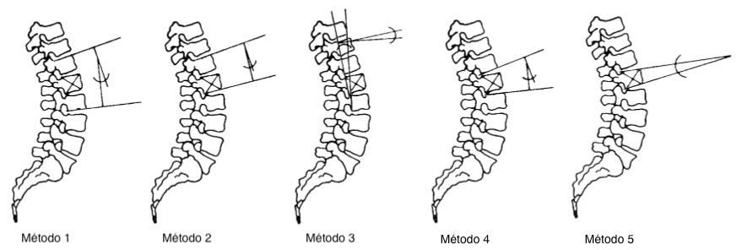
Figura 1: métodos de mensuração da cifose do segmento vertebral fraturado. Método 1 - ângulo de Cobb; Método 2 - método de Gardner; Método 3 - ângulo das paredes posteriores; Método 4 - ângulo das placas terminais adjacentes; Método 5 - ângulo de cunha.

Por não haver consenso ou padronização no uso de um método ou da combinação deles, é possível que a escolha deles possa variar em todo o mundo de acordo com a preferência ou familiaridade do cirurgião. O uso de diferentes técnicas para a mensuração dos mesmos parâmetros pode resultar em diferentes resultados e, assim, levar à variabilidade do tratamento para certos tipos de fraturas.^{11,12,13} Estudo de Sadiqi e colaboradores realizado entre uma comunidade internacional de especialistas em trauma da coluna de todas as regiões do mundo identificou que o ângulo de Cobb foi o método mais frequentemente utilizado na coluna toracolombar dentre 107 cirurgiões de 43 países diferentes, e o método das paredes posteriores o menos utilizado.¹
Dada a importância do valor angular da cifose do segmento fraturado como um dos parâmetros classicamente utilizados para a decisão terapêutica ou avaliação dos resultados do tratamento,^{1,3} sua mensuração deve ser confiável e reprodutível. No entanto, a realização de suas medidas está associada com certo grau de erro na sua obtenção. O presente estudo avaliou a confiabilidade intraobservador e interobservador dos métodos de mensuração da cifose sagital nos três tipos de fratura da coluna toracolombar. Tanto a confiabilidade global de cada método quanto a concordância entre método e tipo de fratura foram avaliados.

MATERIAIS E MÉTODOS
Após aprovação pelo Comitê de Ética em Pesquisa local, foi realizado um estudo transversal das mensurações da deformidade em cifose nas fraturas da coluna toracolombar. Foram obtidas radiografias simples em perfil de pacientes adultos admitidos na sala de urgência de hospital quaternário com o diagnóstico de fratura vertebral traumática da coluna toracolombar em um único nível, com o exame abrangendo a vértebra fraturada e as vértebras íntegras adjacentes. Destas, foram selecionadas cinco radiografias para cada tipo de fratura (A, B e C), previamente subdivididas e classificadas de acordo com a classificação de Magerl.¹⁴ O nível da vértebra fraturada foi T12 em cinco pacientes, L1 em cinco, L2 em quatro e L3 em um paciente.
Em cada caso, o valor angular da cifose do segmento fraturado foi mensurado através dos cinco métodos mais relevantes descritos na literatura: (1) ângulo de Cobb; (2) método de Gardner; (3) ângulo das paredes posteriores; (4) ângulo das placas terminais adjacentes; (5) ângulo de cunha. Cinco avaliadores independentes com semelhante experiência de atuação na área da cirurgia da coluna participaram do estudo. Cada um destes realizou as medidas em radiografias digitais utilizando o programa computadorizado Surgimap®, com a mesma ferramenta em todos os casos. Em cada radiografia, os avaliadores efetuaram cinco mensurações utilizando os cinco métodos, com intervalo de duas semanas entre cada mensuração, sem tomarem conhecimento de seus resultados prévios. Os dados obtidos foram inseridos em um banco de dados e então utilizados para a análise estatística.
A análise estatística foi realizada por meio da estatística descritiva dos dados utilizando-se o programa R Studio com a função Intraclass correlation coefficient (ICC) for oneway and twoway models. Os parâmetros utilizados foram: modelo = twoway, tipo = agreement e unidade = single. Foi calculado o coeficiente de correlação intraclasse (ICC) para a análise de concordância e para as confiabilidades intra e interobservadores.^{15,16,17} A confiabilidade intraobservador avaliou a reprodutibilidade de cada observador para cada método utilizado, considerando as cinco mensurações realizadas para uma mesma radiografia. As confiabilidades interobservadores foram obtidas para avaliar a concordância geral entre os cinco avaliadores para cada um dos métodos independentemente, e também para cada um dos métodos relacionados especificamente com cada tipo de fratura. Os resultados analisaram os melhores métodos de acordo com a concordância absoluta. Koo e Li sugerem que valores de ICC menores que 0,5 são indicativos de baixa confiabilidade, valores entre 0,5 e 0,75 indicam confiabilidade moderada, valores entre 0,75 e 0,9 indicam boa confiabilidade, e valores maiores que 0,9 indicam confiabilidade excelente.¹⁵ Logo, quanto mais próximo de 1 for o ICC, maior a concordância entre os valores do mesmo grupo, enquanto que um ICC baixo mais próximo de zero indica menor semelhança entre os valores.

RESULTADOS
Confiabilidade intraobservador
A confiabilidade intraobservador foi excelente para os cinco avaliadores participantes do estudo, com ICC variando de 0,938 a 0,989. Considerando a análise intraobservador individualmente por fratura, a confiabilidade dos métodos foi elevada na grande maioria das avaliações (tabela 1). Nas fraturas do tipo A, o coeficiente de correlação intraclasse variou de 0,982 a 0,993 para o avaliador 1, 0,985 a 0,994 para o avaliador 2, 0,990 a 0,996 para o avaliador 3, 0,945 a 0,988 para o avaliador 4 e 0,963 a 0,988 para o avaliador 5, com resultados excelentes em todos os casos. Nas fraturas do tipo B, o ICC variou de 0,940 a 0,992 para o avaliador 1, 0,980 a 0,991 para o avaliador 2, 0,782 a 0,991 para o avaliador 3, 0,491 a 0,962 para o avaliador 4 e 0,806 a 0,953 para o avaliador 5. Neste tipo de fratura, observamos pontualmente 2 resultados classificados como pobre (ICC 0,491 - método 3 do avaliador 4) ou moderado (ICC 0,580 - método 4 do avaliador 4); todos os demais resultados se enquadraram como bons ou excelentes. Nas fraturas do tipo C, o ICC variou de 0,970 a 0,992 para o avaliador 1, 0,965 a 0,993 para o avaliador 2, 0,974 a 0,995 para o avaliador 3, 0,881 a 0,969 para o avaliador 4 e 0,948 a 0,972 para o avaliador 5. Exceto por um único resultado classificado como bom (ICC 0,881 - método 3 do avaliador 4), todos os demais resultados das fraturas do tipo C tiveram excelente concordância intraobservador dentre os diferentes métodos.
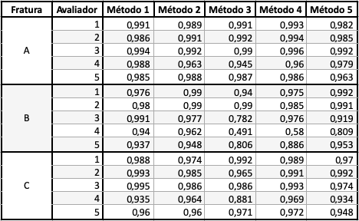

Tabela 1: coeficiente de correlação intraclasse para a confiabilidade intraobservador utilizando os diferentes métodos para cada tipo de fratura.

Confiabilidade interobservador
Utilizando coeficientes de correlação intraclasse para cada método de mensuração, todos apresentaram elevada confiabilidade interobservador. O método 1 (ângulo de Cobb) e o método 4 (ângulo das placas terminais adjacentes) apresentaram os coeficientes de correlação mais consistentes, com ICC excelentes e idênticos de 0,918. O método 2 (método de Gardner) teve o terceiro melhor resultado, com ICC de 0,905, seguido pelo método 3 (ângulo das paredes posteriores) com ICC de 0,808. O método de menor concordância entre os avaliadores foi o 5 (ângulo de cunha), com ICC de 0,794, apesar de ainda ser considerado um bom resultado.
Em se tratando dos tipos de fratura isoladamente, todas apresentaram excelente concordância entre os observadores nas suas mensurações. As fraturas do tipo A foram as que proporcionaram a maior concordância, com ICC de 0,921, seguidas pelas do tipo C, com ICC de 0,918 e, por fim, pelas do tipo B, com ICC de 0,819. Quando comparados cada método de mensuração com os tipos específicos de fraturas, concluímos que os métodos que apresentaram maior e menor confiabilidade para as fraturas do tipo A foram, respectivamente, os métodos 4 (ângulo das placas terminais adjacentes), com ICC de 0,959, e 5 (ângulo de cunha), com ICC de 0,742. Para as fraturas do tipo B, o método mais confiável foi o 2 (método de Gardner), com ICC de 0,883, e o menos confiável foi o 3 (ângulo das paredes posteriores), com ICC de 0,326. Já nas fraturas do tipo C, o método 4 (ângulo das placas terminais adjacentes) foi o mais confiável (ICC de 0,924), e o 3 (ângulo das paredes posteriores) o de menor confiabilidade (ICC de 0,849). O gráfico 1 ilustra todas as medidas (em graus) realizadas pelos 5 avaliadores através dos 5 métodos de mensuração, com as fraturas subdivididas em tipo A, B e C.
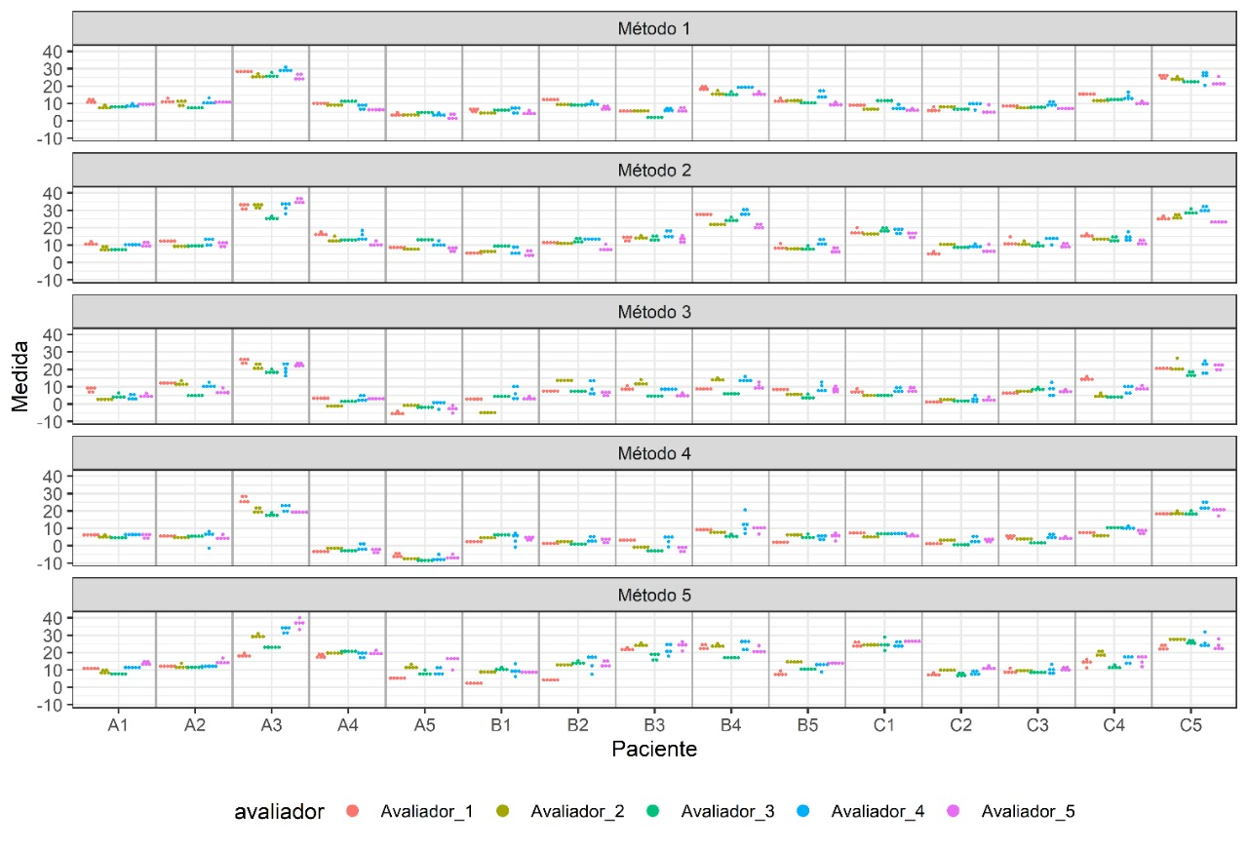
Gráfico 1: medidas (em graus) da cifose por cada avaliador através dos 5 métodos de mensuração em cada umas das 15 fraturas. A1, A2, A3, A4 e A5= fraturas do tipo A. B1, B2, B3, B4 e B5= fraturas do tipo B. C1, C2, C3, C4 e C5= fraturas do tipo C.

DISCUSSÃO
A avaliação radiográfica do segmento vertebral fraturado tem sido um dos parâmetros utilizados para a indicação da terapêutica e seguimento dos pacientes com fratura da coluna toracolombar, destacando-se a mensuração da altura do corpo vertebral e da cifose do segmento vertebral fraturado.¹ Ainda que não haja consenso entre qual o exame mais apropriado para a avaliação do grau da cifose nestas lesões traumáticas, a radiografia simples mostrou-se a ferramenta mais confiável (concordância intra e interobservador) quando comparada a exames como a tomografia computadorizada e a ressonância magnética.² A cifose acima de 15-30 graus tem sido associada com instabilidade,^{4,5,6,7} além de haver crescente concordância de que a deformidade cifótica pode estar associada a dores nas costas.^{18,19,20} A utilização de técnica de avaliação da cifose que seja confiável e reprodutível é imperativa nas comunicações científicas e acompanhamento da cifose do segmento fraturado.
Uma das técnicas mais populares para a mensuração da cifose é o 'ângulo de Cobb'. Ele foi originalmente desenhado em radiografias com incidência anteroposterior como método para avaliação de escoliose,²¹ e este método é o mais amplamente utilizado para quantificação desta deformidade.²² O mesmo pode ser dito para a mensuração da cifose, já que o ângulo de Cobb nas radiografias em perfil foi considerado como o método mais útil.²³ Em nossa análise, o ângulo de Cobb (representado pelo método 1) apresentou a maior confiabilidade entre os observadores, com semelhante concordância em relação ao método 4 (ambos com ICC de 0,918). Acreditamos que a maior confiabilidade destes dois métodos sejam decorrentes do uso das placas terminais íntegras como linhas de referência para a mensuração do ângulo de cifose, o que diminui as diferenças entre as medidas. As vértebras fraturadas apresentando afundamento do corpo vertebral ou cominuição da placa terminal podem representar limitações consensuais para a definição da linha de referência para a mensuração angular. Apesar de terem apresentado as menores confiabilidades dentre os métodos analisados, os métodos 3 e 5 apresentaram boas concordâncias, com ICC interobservadores respectivamente de 0,808 e 0,794.
Interessantemente, quando analisamos os métodos individualmente para os diferentes tipos de fraturas classificados por Magerl, a confiabilidade interobservador de cada método varia. O método 4 foi o mais confiável para as fraturas do tipo A e C, porém o método 2 foi o mais confiável para as fraturas do tipo B. A classificação de Magerl das fraturas toracolombares foi desenvolvida tendo como parâmetro o dano morfológico progressivo determinado por 3 forças fundamentais: compressão (fraturas tipo A), distração (fraturas tipo B) e rotação axial (fraturas tipo C).¹⁴ Por si só, os diferentes danos morfológicos representados pelas 3 categorias de fraturas constituem fonte potencial de divergência entre avaliadores, o que pode justificar a divergência do método mais confiável para os tipos específicos de fraturas.

CONCLUSÃO
A mensuração da deformidade em cifose nas fraturas da coluna toracolombar tem sido dada como um simples ângulo. No entanto, não há concordância universal em como medir este ângulo. Nosso estudo concluiu que o método de Cobb e o método das placas terminais opostas às da vértebra fraturada apresentaram as melhores confiabilidades interobservadores. Além disso, o uso de radiografias digitalizadas e um programa computadorizado simples permitiram a realização de medidas altamente confiáveis e reprodutíveis por todos os métodos, sugerindo assim o uso destes métodos para aferições digitais na prática clínica de rotina de um cirurgião de coluna.

REFERÊNCIAS
- Sadiqi S, Verlaan JJ, Lehr AM, Chapman JR, Dvorak MF, Kandziora F, et al. Measurement of kyphosis and vertebral body height loss in traumatic spine fractures: an international study. Eur Spine J. 2017;26(5):1483-1491. doi: 10.1007/s00586-016-4716-9.
- Street J, Lenehan B, Albietz J, Bishop P, Dvorak M, Fisher C, et al. Intraobserver and interobserver reliabilty of measures of kyphosis in thoracolumbar fractures. Spine J. 2009;9(6):464-9. doi: 10.1016/j.spinee.2009.02.007.
- Jiang SD, Wu QZ, Lan SH, Dai LY. Reliability of the measurement of thoracolumbar burst fracture kyphosis with Cobb angle, Gardner angle, and sagittal index. Arch Orthop Trauma Surg. 2012;132(2):221-5. doi: 10.1007/s00402-011-1394-2.
- Chadha M, Bahadur R. Steffee variable screw placement system in the management of unstable thoracolumbar fractures: a Third World experience. Injury. 1998;29(10):737-42. doi: 10.1016/s0020-1383(98)00173-9.
- McAfee PC, Yuan HA, Fredrickson BE, Lubicky JP. The value of computed tomography in thoracolumbar fractures. An analysis of one hundred consecutive cases and a new classification. J Bone Joint Surg Am. 1983;65(4):461-73.
- Mikles MR, Stchur RP, Graziano GP. Posterior instrumentation for thoracolumbar fractures. J Am Acad Orthop Surg. 2004;12(6):424-35. doi: 10.5435/00124635-200411000-00007.
- Verheyden AP, Hölzl A, Ekkerlein H, Gercek E, Hauck S, Josten C, et al. Recommendations for the treatment of thoracolumbar and lumbar spine injuries. Unfallchirurg. 2011;114(1):9-16. doi: 10.1007/s00113-010-1934-1.
- Kuklo TR, Polly DW, Owens BD, Zeidman SM, Chang AS, Klemme WR. Measurement of thoracic and lumbar fracture kyphosis: evaluation of intraobserver, interobserver, and technique variability. Spine (Phila Pa 1976). 2001;26(1):61-5; discussion 66. doi: 10.1097/00007632-200101010-00012.
- Davies WE, Morris JH, Hill V. An analysis of conservative (non-surgical) management of thoracolumbar fractures and fracture-dislocations with neural damage. J Bone Joint Surg Am. 1980;62(8):1324-8.
- Louis CA, Gauthier VY, Louis RP. Posterior approach with Louis plates for fractures of the thoracolumbar and lumbar spine with and without neurologic deficits. Spine (Phila Pa 1976). 1998;23(18):2030-9; discussion 2040. doi: 10.1097/00007632-199809150-00022.
- Siebenga J, Leferink VJ, Segers MJ, Elzinga MJ, Bakker FC, Haarman HJ, et al. Treatment of traumatic thoracolumbar spine fractures: a multicenter prospective randomized study of operative versus nonsurgical treatment. Spine (Phila Pa 1976). 2006;31(25):2881-90. doi: 10.1097/01.brs.0000247804.91869.1e.
- Vaccaro AR, Kim DH, Brodke DS, Harris M, Chapman JR, Schildhauer T, et al. Diagnosis and management of thoracolumbar spine fractures. Instr Course Lect. 2004;53:359-73.
- Korovessis P, Baikousis A, Zacharatos S, Petsinis G, Koureas G, Iliopoulos P. Combined anterior plus posterior stabilization versus posterior short-segment instrumentation and fusion for mid-lumbar (L2-L4) burst fractures. Spine (Phila Pa 1976). 2006;31(8):859-68. doi: 10.1097/01.brs.0000209251.65417.16.
- Magerl F, Aebi M, Gertzbein SD, Harms J, Nazarian S. A comprehensive classification of thoracic and lumbar injuries. Eur Spine J. 1994;3(4):184-201. doi: 10.1007/BF02221591.
- Koo TK, Li MY. A Guideline of Selecting and Reporting Intraclass Correlation Coefficients for Reliability Research. J Chiropr Med. 2016;15(2):155-63. doi: 10.1016/j.jcm.2016.02.012.
- Koch GG. Intraclass correlation coefficient. In: Kotz S, Johnson NL. Encyclopedia of statistical sciences. Vol 4. New York: John Wiley & Sons; 1982. p. 213–7.
- Fisher RA. Statistical Methods for Research Workers. 12th ed. Edinburgh: Oliver and Boyd; 1954.
- Farcy JP, Weidenbaum M, Glassman SD. Sagittal index in management of thoracolumbar burst fractures. Spine (Phila Pa 1976). 1990;15(9):958-65. doi: 10.1097/00007632-199009000-00022.
- Domenicucci M, Preite R, Ramieri A, Ciappetta P, Delfini R, Romanini L. Thoracolumbar fractures without neurosurgical involvement: surgical or conservative treatment? J Neurosurg Sci. 1996;40(1):1-10.
- Gertzbein SD, Court-Brown CM, Marks P, Martin C, Fazl M, Schwartz M, Jacobs RR. The neurological outcome following surgery for spinal fractures. Spine (Phila Pa 1976). 1988;13(6):641-4.
- Turner-Smith AR, Harris JD, Houghton GR, Jefferson RJ. A method for analysis of back shape in scoliosis. J Biomech. 1988;21(6):497-509. doi: 10.1016/0021-9290(88)90242-4.
- Seel EH, Verrill CL, Mehta RL, Davies EM. Measurement of fracture kyphosis with the Oxford Cobbometer: intra- and interobserver reliabilities and comparison with other techniques. Spine (Phila Pa 1976). 2005;30(8):964-8. doi: 10.1097/01.brs.0000158952.43914.fb.
- Schoenfeld AJ, Wood KB, Fisher CF, Fehlings M, Oner FC, Bouchard K, et al. Posttraumatic kyphosis: current state of diagnosis and treatment: results of a multinational survey of spine trauma surgeons. J Spinal Disord Tech. 2010;23(7):e1-8. doi: 10.1097/BSD.0b013e3181c03517..

